**ONLINE PETITION MANAGER**

A2-Mihaila Bogdan-Nicolae

A3-Magdalena Madalina-Elena

1. **Descriere**

Proiectul consta in realizare unei aplicati Web care permite crearea si gestionarea de petitii online.

Administratorul sitului va putea avea acces la rapoarte privind starea petitiilor, numarul de solicitanti, destinatarii petitiilor, etc. O persoana nu va putea semna de mai multe ori o petitie. De asemenea, se va oferi suport pentru cautarea multi-criteriala si partajarea datelor pe minim o retea de socializare. Rapoartele generate vor fi disponibile in formatele HTML si PDF.

**2. Domenii**

Se vor descrie scenariile de utilizare atat ale utilizatorilor cat si ale administratorilor care intretin platforma.

**3. Actionari si Interese**

**Vizitator:** sa poata vizualiza pagina principala, sa caute si sa vizualize petitii,

**Utilizator:** sa poata sa creieze noi petitii si sa semneze petitii existente,

**Server:** gestioneaza informatiile si pune la dispozitia utilizatorilor reprezentari intr-un format predefinit al acestor obiecte,

**Administratorul:** pastreaza in actualitate si corectitudine informatiile de pe server,

**Baza de date:** stocheaza listele de conturi, petitiile si starea acestora.

**4. Actori si Obiective**

**Vizitator:** poate vizualiza pagina principala, poate cauta si sa vizualize petitii (descriere si numarul de semnaturi), fara a fi autentificat, nu poate semna sau crea noi petitii,

**Utilizator:** vizitator ce se poate loga si semna, crea noi petitii,

**Server:** partea software ce ofera rapid informatiile din baza de date, reactioneaza automat la diferite situatii,

**Administratorul:** user cu drepturi depline, face managementul aplicatiei, intretine baza de date,

**Baza de date:** mediu de stocare a datelor, retine informatiile intr-un mod cat mai eficient pentru a face cautari rapide, este intretinuta de administrator.

**5. Scenarii de utilizare**

**5.1.** **Un utilizator al aplicatiei se logheaza in sistem.**

Acest scenariu de utilizare incepe cand un utilizator al aplicatiei, care nu este inca logat in sistem, acceseaza pagina de Log In.

5.1.1. Aplicatia cere utilizatorului sa introduca datele aferente contului sau (UserName, resprectiv parola) sau sa se inregistreze cu un cont nou.

5.1.2. Utilizatorul introduce numele si parola.

5.1.3. Aplicatia valideaza datele introduse de catre utilizator, verifica daca exista un cont cu numele specificat caruia ii corespunde parola introdusa.

5.1.4. Utilizatorul este autentificat cu succes, fiind redirectionat la pagina de profil.

5.1.5. Scenariul ia sfarsit.

5.1.6. **Extensii.** Userul nu reuseste sa se autentifice.

- Utilizatorul primeste un mesaj de eroare, in care sunt specificate motivele pentru care autentificarea nu a reusit.

- Aplicatia cere utilizatorului sa reintroduca datele aferente.

- Se reincepe procesul de autentificare.

**5.2. Un utilizator neinregistrat creeaza un cont nou.**

Acest scenariu porneste in momentul in care un vizitator se hotaraste sa se inregistreze, accesand pagina de Register(Sign Up).

5.2.1. Userul acceseaza pagina de Register(Sign Up).

5.2.2. Aplicatia cere utilizatorului o serie de informatii necesare pentru crearea unui nou cont: nume, prenume, UserName, parola, etc.

5.2.3. Utilizatorul introfuce informatiile sale.

5.2.4. Aplicatia verifica date introduse si le salveaza in baza de date.

5.2.5. Scenariul ia sfarsit.

5.2.6. **Extensii.** Anularea inregistrarii.

- Utilizatorul anuleaza inregistrarea.

- Utilizatorul este redirectionat catre pagina principala, avand acelasi statut. Informatiile nu sunt salvate in baza de date.

5.2.7. **Extensii.** Informatii invalide.

- Utilizatorul trimite datele catre aplicatie.

- Aplicatia returneaza mesaje corespunzatoare, cerand utilizatorului sa corecteze eventualele greseli aparute la introducerea datelor.

- Utilizatorul reintroduce datele.

**5.3. Un utilizator autentificat adauga o petitie noua.**

Scenariul incepe cand un utilizator autentificat acceseaza optiunea ‘Create a petition’.

5.3.1. Aplicatia cere utilizatorului sa introduca datele corespunzatoare noii petitii (Titlu, descriere, motivatie, etc..).

5.3.2. Utilizatorul introduce datele necesare si le trimite catre aplicatie.

5.3.3. Aplicatia valideaza datele introduse si le adauga la baza de date.

5.3.4. Utilizatorul este redirectionat spre pagina noii petitii.

5.3.5. Scenariul ia sfarsit.

5.3.6. **Extensii.** Informatiile nu sunt valide.

- Aplicatia returneaza un mesaj dupa ce utilizatorul a introdus datele, si ii cere acestuia sa reintroduca informatiile aferente noii petitii.

- Utilizatorul reintroduce datele si le trimite catre aplicatie.

5.3.7. **Extensii.** Anulare request.

- Utilizatorul anuleaza cererea de a adauga o noua petitie.

- Aplicatia il redirectioneaza spre pagina de profil.

**5.4.** **Semnare petitie.**

Acest scenariu incepe in momentul in care un utilizator foloseste optiunea de ‘Sign Petition’.

5.4.1. Aplicatia afiseaza butonul de ‘Sign Petition’ pentru o anumita petitie.

5.4.2. Utilizatorul apasa butonul.

5.4.3. Aplicatia updateaza baza de date pentru petitia respectiva.

5.4.4. Scenariul ia sfarsit.

5.4.5. **Extensii.** Utilizatorul a semnat deja petitia.

- Aplicatia returneaza un mesaj dupa ce utilizatorul apasa butonul ‘Sign Peititon’.

**5.5. Un utilizator cauta o petitie folosind bara de ‘Search’.**

Scenariul incepe cand un vizitator/utilizator acceseaza optiunea de ‘Search’.

5.5.1. Aplicatia afiseaza bara de Search.

5.5.2. Vizitatorul/utilizatorul introduce criteriile de cautare.

5.5.3. Aplicatia afiseaza rezultatele cautarii.

5.5.4. Scenariul ia sfarsit.

5.5.5. **Extensii.** Anulare cautare.

- Utilizatorul anuleaza cautare.

- Aplicatia il redirectioneaza catre pagina principala.

5.5.6. **Extensii.** Datele nu exista.

- Aplicatia returneaza un mesaj cum ca datele nu exista.

- Aplicatia il redireactioneaza catre pagina principala.

**5.6. Editarea unei petitii existente.**

Scenariul incepe cand un utilizator acceseaza optiunea ‘Edit Petition’ a aplicatiei.

5.6.1. Aplicatia afiseaza lista de petitii create de utilizator.

5.6.2. Utilizatorul cauta petitia folosind bara de ‘Search’ sau navigand prin lista pusa la dispozitie de aplicatie, dupa care o selecteaza.

5.6.3. Aplicatia afiseaza descrierea petitiei.

5.6.4. Utilizatorul editeaza informatiile si le trimite catre aplicatie.

5.6.5. Aplicatia updateaza baza de date pe baza request-ului facut.

5.6.6. Scenariul ia sfarsit.

5.6.7. **Extensii.** Anulare editare petitie.

- Utilizatorul anuleaza editarea petitiei.

- Aplicatia redirectioneaza utilizatorul catre pagina de profil.

5.6.8. **Extensii.** Informatii invalide.

- Aplicatia returneaza mesajul “Invalid Information” dupa ce utilizatorul a introdus datele, si ii cere acestuia sa reintroduca informatiile aferente petitiei.

- Utilizatorul reintroduce datele si le trimite catre aplicatie.

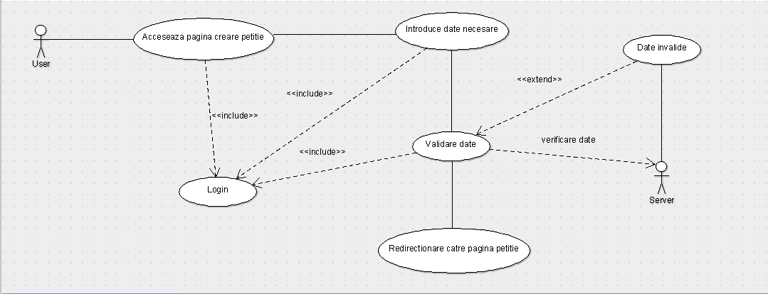

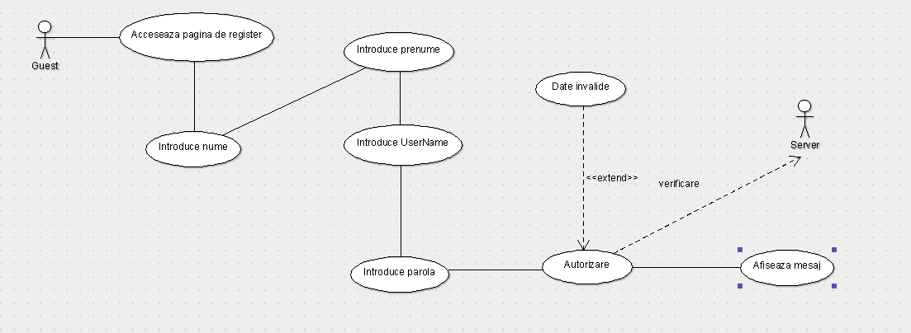

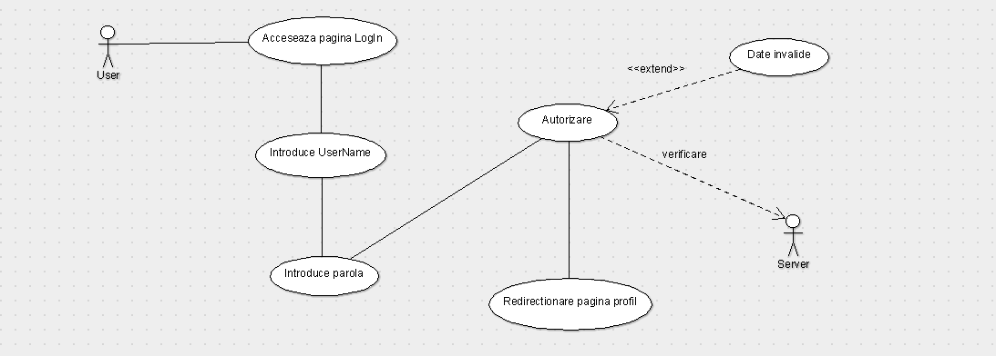

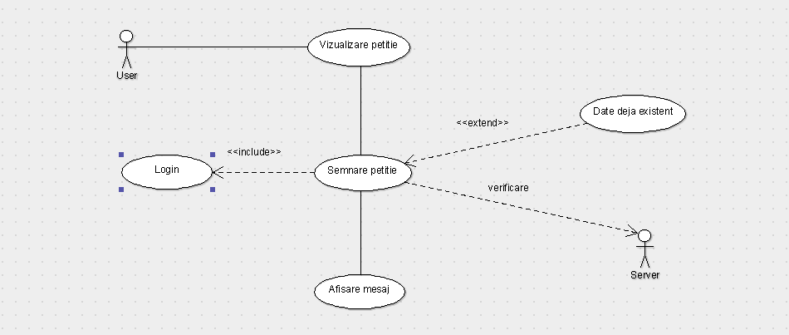

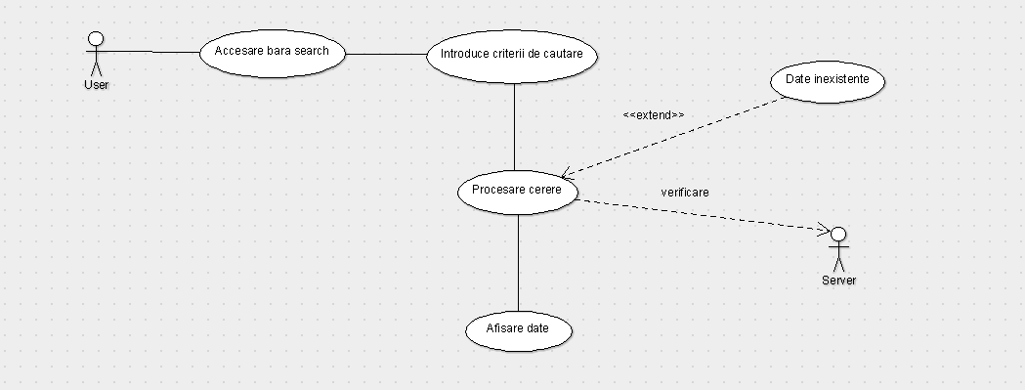

**4. Diagrama bazei de date**

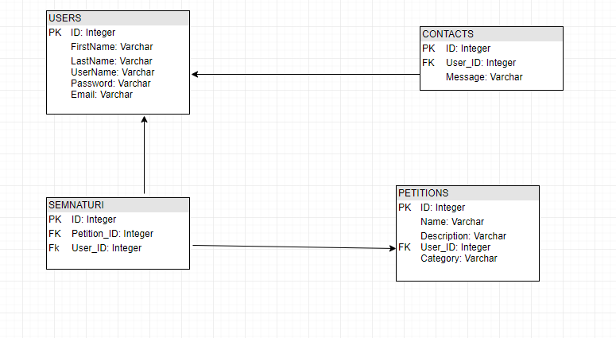

**5. Diagrama de clase**

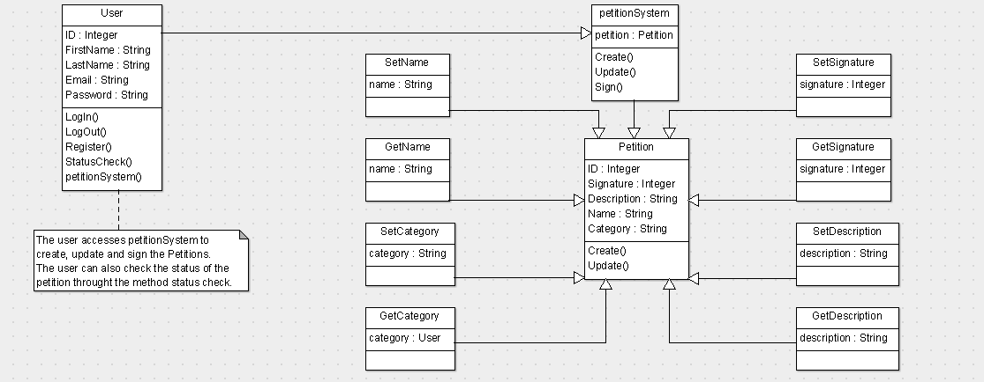

**6. Tehnologii folosite**

Avand in vedere expansiunea Internetului din zilele noastre, dar mai ales utilizarea pe scara larga a principalului serviciu oferit si anume HTTP, serviciu care ofera accesul la informatii prin intermediul browser-elor cunoscute, este necesar sa se poata construi un site eficient.

Pentru aceasta, vom folosi urmatoarele pachete si limbage de programare:

1. Pachetul XAMPP, care contine un server APACHE pentru gestiunea PHP si MySQL
2. Limbajul de descriere a datelor HTML
3. Limbajul de programare PHP
4. Sistemul de gestiune a bazelor de date MySQL

**7. Module**

7.1. Modulul de logare - Bogdan

7.2. Modulul de filtrare - Bogdan

7.3. Modulul de inserare de petitii - Madalina

7.4. Modulul de servicii web, export date - Madalina

7.5. Interactiunea cu baza de date - Madalina